**TERMO DE TRANSFERÊNCIA DE DIREITOS AUTORAIS**

Título do manuscrito:

CARACTERÍSTICAS FÍSICAS E DE DESEMPENHO DE BACKS E FORWARDS DA SELEÇÃO GAÚCHA DE RUGBY

Declaro que em caso de aceitação do artigo pela Revista Brasileira de Ciência e Movimento concordo que os direitos autorais a ele referentes se tornarão propriedade exclusiva da (UCB/CELAFISCS), vedada qualquer reprodução, total ou parcial, em qualquer outra parte ou meio de divulgação, impressa ou eletrônica, sem que a prévia e necessária autorização seja solicitada e, se obtida, farei constar o competente agradecimento à RBCM.

Nome por extenso do(s) autor(es), data e Assinatura

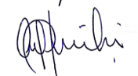

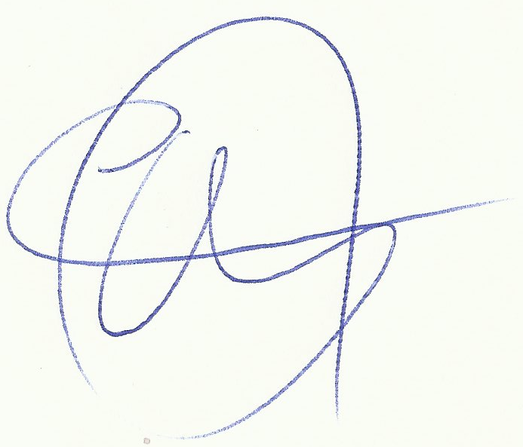

Eraldo dos Santos Pinheiro Eurico Nestor Wilhelm Neto





Regis Radaelli Marcelo Francisco da Silva Cardoso

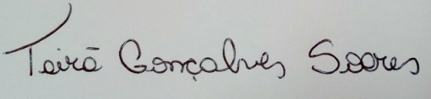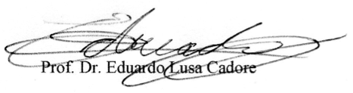

Eduardo Lusa Cadore Tairã Gonçalves Soares

Pelotas, 06 de fevereiro de 2018.